**LA EVOLUCIÓN DE WINDOWS**

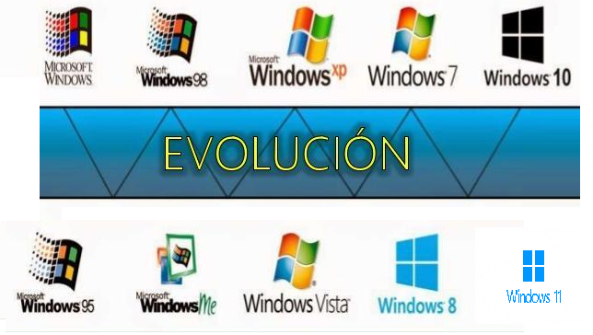

1. Completa la siguiente tabla sobre la evolución de los sistemas operativos Windows Cliente:

| **Versión de Windows** | **Imagen** | **Características principales** | **Año de lanzamiento** |
| --- | --- | --- | --- |
| Windows 95 |  | -Ofrece usuarios privados  -Sistema operativo de 32 bits  -Soporte de red  -Ejecuta aplicaciones establecidas en DOS y otros Windows | 24 de agosto de 1995 |
| Windows 98 |  | -Mejor soporte de AGF  -Controladores USB funcionales  -Soporte para múltiples monitores y WebTV  -Ofrece soporte para el sistema de ficheros FAT32  -Soporta ACPI | 25 de junio de 1998 |
| Windows 2000 |  | -Ofrece la tecnología HIBERNAR  -Soporte inicial de hasta 127 GB de almacenamiento en disco duro  -Presenta la nueva característica llamada Protección de Archivos de Windows  -Soporta la tecnología USB 2.0  -Incluyó el soporte para Cuentas de usuario  -Incluye la tecnología de DirectX de forma nativa  -Presenta la nueva Consola de recuperación | 17 de febrero de 2000 |
| Windows Me |  | -Presentación de Restaurar Sistema  -Nuevas opciones del TCP/IP  -Soporte para el Universal Plug & Play  -Adquisición de Imágenes de Windows  -Actualizaciones automáticas  -Carpetas comprimidas  -Introdujo el Teclado en pantalla | 14 de septiembre de 2000 |
| Windows XP |  | -Ambiente gráfico más agradable  -Secuencias más rápidas de inicio e hibernación  -Capacidad de desconectar un dispositivo externo  -Uso de varias cuentas  -Soporte para la mayoría de módems ADSL y Wireless | 25 de octubre de 2001 |
| Windows Vista |  | -Incluyó una nueva aplicación llamada Windows Media Center  -Una nueva interfaz gráfica llamada Windows Aero  -Nuevo explorador Internet Explorer 7  -Incluyó el Windows Sidebar, una barra lateral  -Nueva API llamada WinFX | 30 de enero de 2007 |
| Windows 7 |  | -Mejoras en el reconocimiento de escritura a mano  -Soportes para discos duros virtuales  -Rendimiento mejorado en procesos multinúcleos  -DirectAccess  -Mejoras en el núcleo | 22 de octubre de 2009 |
| Windows 8 |  | -Nueva interfaz llamada Modern UI  -Internet explorer 10  -App de OneDrive  -Pantalla de bloqueo | 26 de octubre de 2012 |
| Windows 10 |  | -Nueva interfaz llamada Continuum  -Incorpora tecnología de autenticación de factores múltiples  -Nuevo navegador web, Microsoft Edge  -Mayor integración con el ecosistema de Xbox  -DirectX12 | 29 de julio de 2015 |
| Windows 11 |  | -Compatibilidad con aplicaciones de Android  -Nuevo Windows terminal  -Nuevas opciones de pantalla partida  -DirectStorage y Auto HDR | 5 de octubre de 2021 |

1. ¿Qué es el ciclo de vida de Windows? Pon el ciclo de vida de Windows 11.(comparada con windows 10)

**El ciclo de vida comienza cuando se lanza un producto y termina cuando ya no tiene soporte. Fin de soporte se refiere a la fecha en que Microsoft dejará de proporcionar soluciones automáticas, actualizaciones y asistencia técnica online.**

**Windows 11 recibirá actualizaciones de seguridad mensuales acumulativas que son hasta un 40% más pequeñas que las actualizaciones acumulativas de Windows 10.**

**Windows 11 tendrá una cadencia de actualización de funciones anual.**

**Windows 11 vendrá con 24 meses de soporte para las ediciones Home, Pro, Pro para Workstations y Pro Education.**

**Windows 11 vendrá con 36 meses de soporte para las ediciones Enterprise y Education.**

**Windows 11 estará disponible para clientes comerciales a través de los canales de servicio de Windows 10 existentes.**

### ¿Cuál es la diferencia entre una actualización de calidad de Windows y una actualización de características de Windows?

**-Actualizaciones de calidad: Realizan correcciones o actualizaciones menores o de seguridad.**

**-Actualizaciones de características: Añaden nuevas funciones y características al sistema operativo.**

1. Indica también los Windows servidor y cómo han evolucionado

| **Nombre** | **Imágen** | **Principales Características** | **Fecha de lanzamiento** |
| --- | --- | --- | --- |
| Windows Server 2000 |  | -Dentro de las tareas que puede realizar Server 2000, se incluyen: crear cuentas de usuarios, asignar recursos y privilegios, actuar como servidor web, FTP, servidor de impresión, DNS o resolución de nombres de dominio y servidor DHCP.  -Era muy sencilla de usar.  -Contaba con una versión MultiLanguage.  -Añadía técnicas en función de mostrar redes establecidas mucho más cómodas de efectuar. | 17 de Febrero del 2000 |
| Windows Server 2003 |  | -Una de las más seguras y más rápidas que ha existido.  -Permitirte obtener el rendimiento más alto de las inversiones de infraestructura que se efectúen.  -Ofrece herramientas que permiten implementar, gestionar y emplear su infraestructura de red. | 24 de Abril del 2003 |
| Windows Server 2008 |  | -Incluyó un nuevo proceso de reparación de sistema NTF.  -Se notaron muchas mejoras en cuanto al rendimiento de la virtualización de Windows Server.  -Logró optimizar la plataforma de aplicación web.  -Proporciona protección contra malware en la carga de controladores en memoria. | 4 de Febrero del 2008 |
| Windows Server 2012 |  | -Orientada a la nube.  -Maneja la instalación de servidores muy flexible  -No tiene soporte para computadoras con procesadores Intel Itanium.  -Presenta una actualización de Hyper-V que añade varias mejoras. | 4 de Septiembre del 2012 |
| Windows Server 2016 |  | -Cuenta con una función llamada Active Directory Federation Services.  -Ofrece Windows Server Anti Malware, el cual se encuentra instalado y activado de manera predeterminada sin la interfaz gráfica de usuario.  -Incluye el reinicio suave.  -Soporte para OpenGL 4.4 y OpenCL 1.1. | 26 de Septiembre del 2016 |

**LICENCIAS DE WINDOWS**

1. Explica las diferencias entre estas tres licencias de Microsoft Windows con una tabla:
2. OEM
3. Retail
4. Por volumen

| **OEM** | **Retail** | **Por Volúmen** |
| --- | --- | --- |
| Estas licencias son utilizadas por los fabricantes de equipos. Se utilizan no sólo por los grandes fabricantes como IBM, Asus o Dell, sino también por los pequeños integradores y tiendas de informática, donde podemos comprar ordenadores con configuraciones a medida. Este tipo de licencia está vinculada al PC donde está instalada por primera vez y para siempre. No puede ser utilizada en otro PC. | Estas son las licencias estándar para el consumidor de Windows. Ellas han sido diseñadas para los usuarios normales de equipos, que tienen la intención de comprar una licencia para actualizar su máquina a una nueva versión de Windows. Este tipo de licencia permite al usuario instalar Windows en cualquier ordenador e incluso cambiarlo a otro, pero la misma licencia sólo puede estar instalada en un único ordenador en cada momento. | Permite automatizar y administrar el proceso de activación de los productos en ordenadores que ejecutan sistemas operativos Windows y tienen una licencia en virtud de un programa de licencias por volumen. También se usa con otro software de Microsoft que se vende con arreglo a contratos de licencias por volumen y que admite la activación por volumen. |

1. Indica al menos tres licencias por volumen de Microsoft

**Azure, Dynamic 365, Microsoft 365.**

1. ¿Qué son las licencias CAL para servidores?

**Es la licencia que algunos fabricantes de software dan a programas que son instalados en un servidor, para que sean accedidos desde máquinas cliente.**

1. Realizar lo siguiente para ver qué tipo de licencia tienes.

* Situarse en la línea de comandos y teclear: slmgr -dli

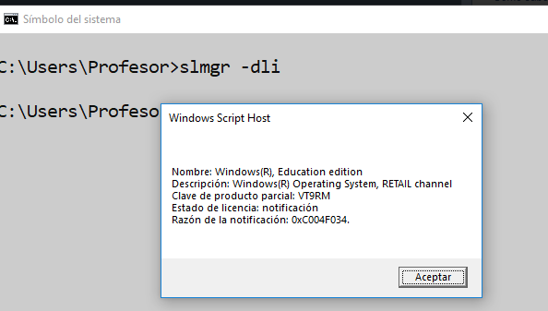

Pulsamos Enter y esto desplegará una ventana emergente donde obtendremos detalles como:

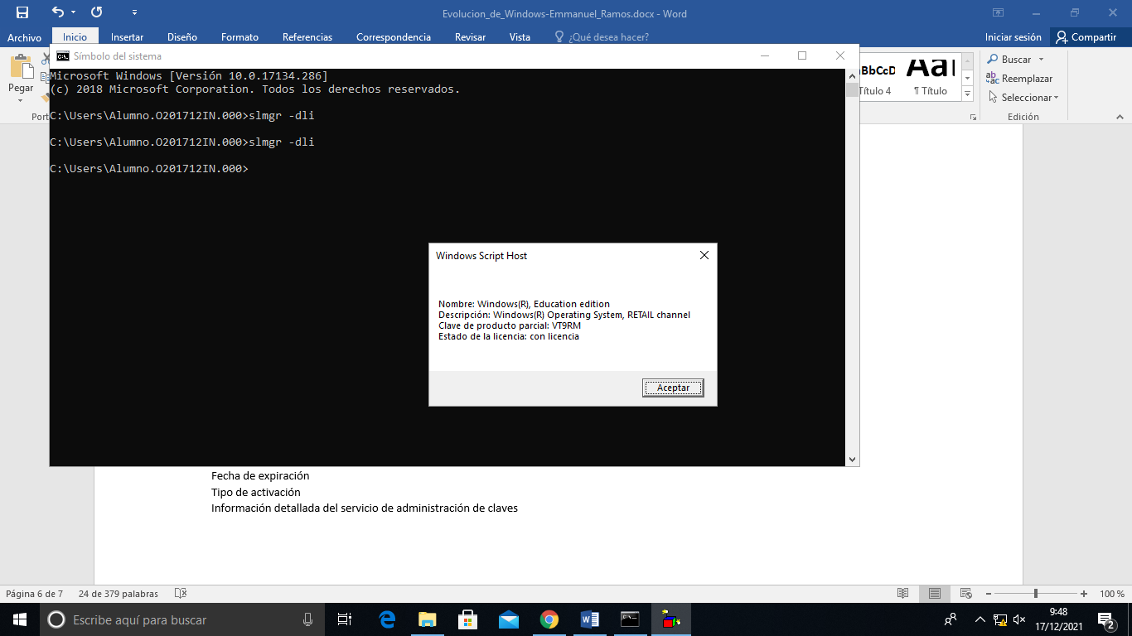

Nombre de la edición de Windows usada

Tipo de licencia instalada

Clave parcial (últimos 5 dígitos)

Estado actual de la licencia

Fecha de expiración

Tipo de activación

Información detallada del servicio de administración de claves

1. ¿Qué es y qué significa LTSC y LTSB en Microsoft?

**-LTSB: Esta edición ofrece a los usuarios un Windows libre de bloatware y de actualizaciones de características. Un sistema que pudiera estar tal cual, recibiendo solo actualizaciones de mantenimiento y seguridad, durante 10 años.**

**-LTSC: Esta nueva edición se basa en el Kernel de la versión 1809 del sistema operativo, por lo que incluía todas las novedades que habían sido lanzadas hasta la fecha. Las LTSC no reciben nuevas características, sino que todos los parches son de mantenimiento y para corregir errores de funcionamiento y seguridad.**

**VERSIONES DE WINDOWS**

I.Pon una tabla con las distintas ediciones de Windows 11 (home, proffesional, enterprise, etc)

| **Windows 11 Home** | **Windows 11 Pro** | **Windows 11 Pro Education** | **Windows 11 Pro for WorkStation** | **Windows 11 Enterprise** | **Windows 11 Education** | **Windows 11 Mixed Reality** |
| --- | --- | --- | --- | --- | --- | --- |
| Cifrado de dispositivo, el cual se puede activar o no.  Registro de dispositivos para poder encontrarlos.  Protección de internet, redes y cortafuegos para malware y ransomware.  Control parental y de las cuentas Microsoft de la familia.  Windows Hello. | -Cifrado BitLocker.  -Protección WIP (Windows Information Protection).  -Acceso asignado.  -Aprovisionamiento dinámico.  -Roaming con Azure.  -Windows Server.  -Microsoft Store para empresas.  -MDM.  -Windows Update para empresas. | Contiene muchas de las funciones que vienen en Windows 11 Pro, pero pueden estar deshabilitadas por defecto. | Pensada para el alto rendimiento y tareas pesadas de forma continua, siendo una versión que encaja para auténticas máquinas de trabajo potenciadas por un hardware de altísimo nivel. | Es la edición empresarial por excelencia de Windows 11, la cual tiene casi todas las funciones de la versión Pro y que añade características nuevas especialmente enfocadas para empresas IT. | Contiene muchas de las funciones que vienen en Windows 11, pero pueden estar deshabilitadas por defecto. | Está preparada para la realidad mixta: realidad virtual y realidad aumentada. |